Question à choix multiple tout-ou-rien
 | Pour savoir comment créer les questions directement dans la banque de question, se reporter à la documentation : Créer et gérer une banque de questions.

Étape 1 : Sélectionner le type de question « choix multiple tout-ou-rien »
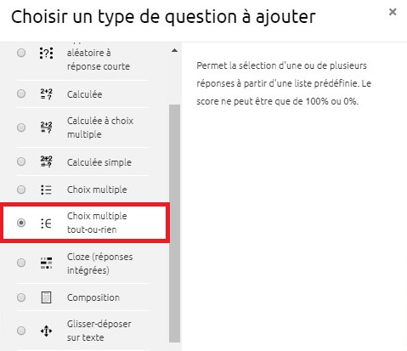

Étape 2 : Si besoin, choisir la catégorie
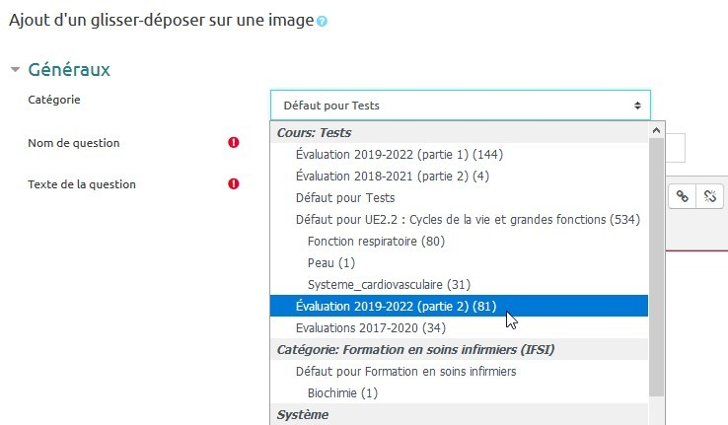
Si vous n'avez pas créé de catégorie spécifique pour classer vos questions, laissez la catégorie par Défaut. Si vous souhaitez en savoir plus sur le classement des questions, reportez-vous à la documentation : Créer et gérer une banque de questions.

Étape 3 : Donner un nom à la question
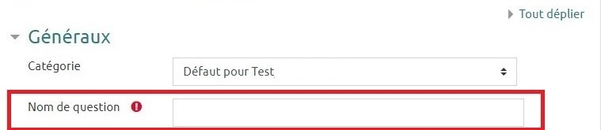

Étape 4 : Écrire la consigne (amorce)
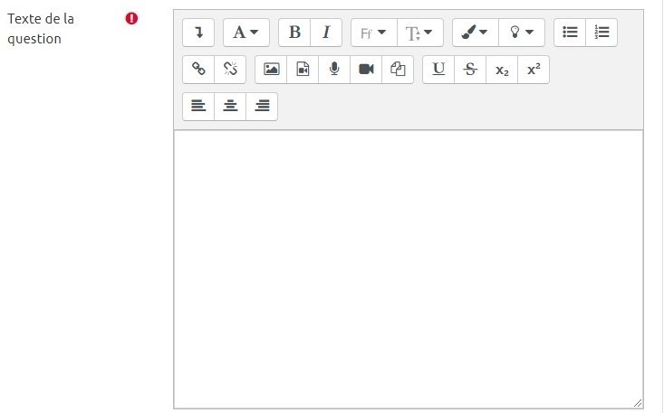
 | Si besoin, n’hésitez pas à consulter la documentation : Utiliser l'éditeur de texte WYSIWYG

Étape 5 : Indiquer le nombre de points
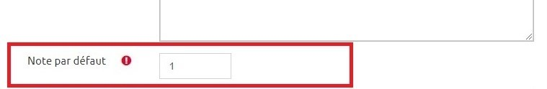

Étape 6 : Mélanger les réponses
Si vous cochez cette option, l'ordre des réponses proposées sera mélangé aléatoirement au début de chaque tentative d'un test contenant cette question, étant entendu que l'option « Mélanger les réponses possibles » soit également activée dans les réglages du test.
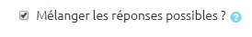

Étape 7 : Supprimer la numérotation des choix
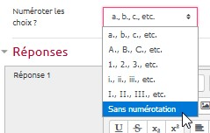

Étape 8 : Écrire les propositions et indiquer si elles sont correctes
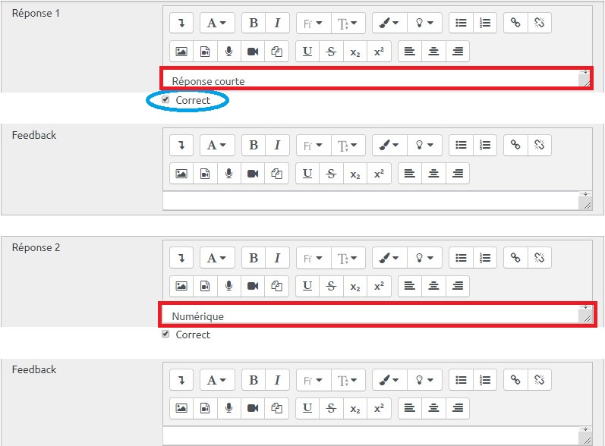

Étape 9 : Cliquer sur « Enregistrer les modifications et continuer »
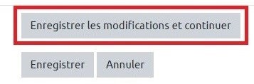

Étape 10 : Prévisualiser la question
- Cliquer sur « Aperçu » :
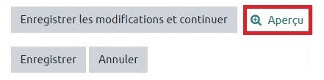
- Choisir les réponses et cliquer sur « Envoyer et Terminer » :
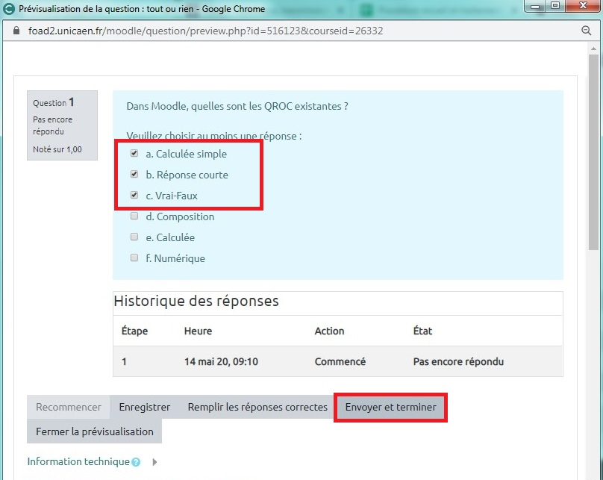
- Cliquer sur « Recommencer » autant que souhaité et sur « Remplir les réponses correctes » pour vérifier le comportement adéquat de la question. Puis, cliquer sur « Fermer le prévisualisation » :
Toutes les réponses sont correctes :
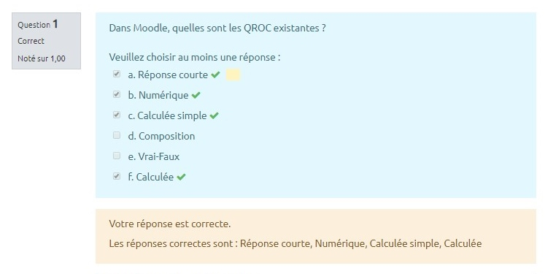
Toutes les réponses ne sont pas correctes :
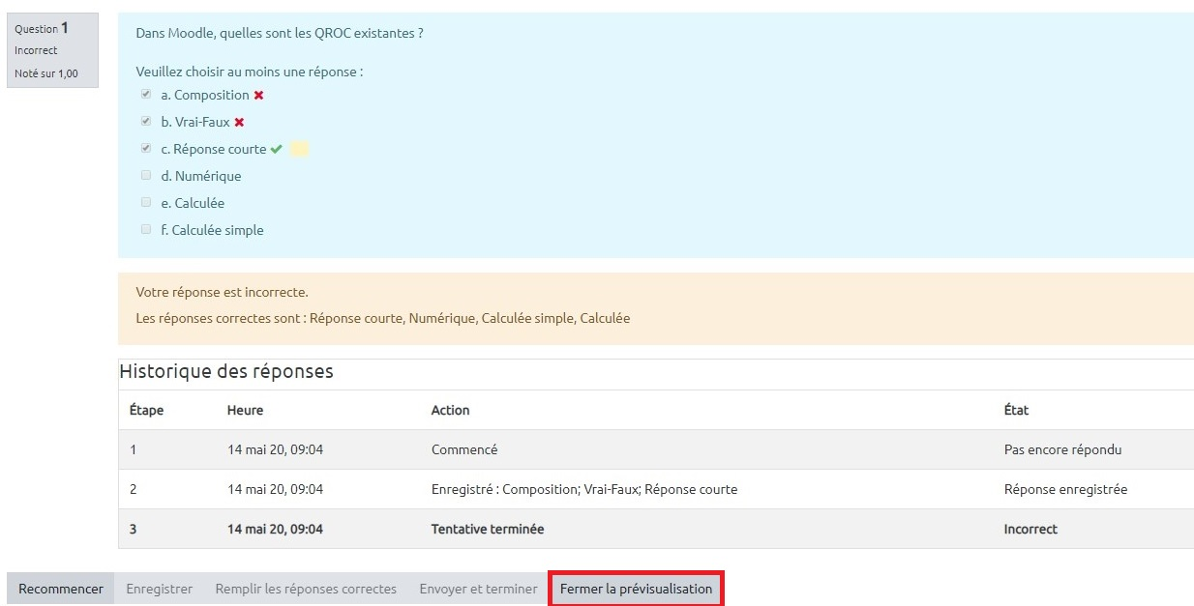

Étape 11 : Cliquer sur « Enregistrer »
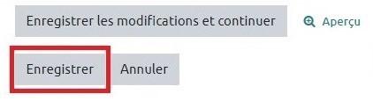
La question a été ajoutée dans votre banque de questions.

Option : Ajouter un feedback (rétroaction)
Il y a deux types de feedbacks classiques disponibles dans une question réponse multiple :
- Le feedback spécifique de chaque réponse : une rétroaction différenciée est affichée en fonction de la réponse fournie par l’étudiant. Vous pouvez ainsi fournir à l’étudiant des éléments pour comprendre pourquoi la réponse est correcte ou incorrecte.
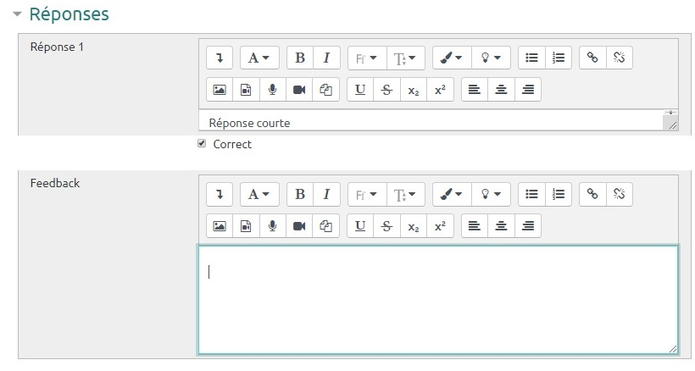
- Le feedback général de la question : une même rétroaction est affichée à tous les étudiants quelle que soit la réponse fournie par l’étudiant. Vous pouvez utiliser la rétroaction générale pour donner aux étudiants des éléments de compréhension générales, une description de ce que la question cherchait à évaluer, ou pour leur donner un lien pour en savoir plus.
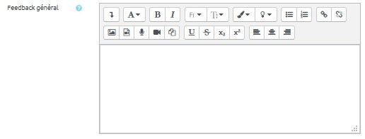
Vous pouvez contrôler à quel moment le feedback spécifique et le feedback général sont montrés aux étudiants en sélectionnant les « Options de relecture » dans les paramètres du test.

Pour aller plus loin : les règles de rédaction des QCM
- Règles de rédaction des questions à choix multiples

